江西华恒工程检测有限公司
职业卫生项目信息公开卡
项目/报告编号:HH26JC05
报告完成时间：2026年3月25 日

用人单位名称 | 宜春津核环保科技有限公司
用人单位地址 | 江西省宜春市经济技术开发区雷河和渥江交界处东南侧
联系人 | 肖健/13507058659
报告名称 | 宜春津核环保科技有限公司职业病危害定期检测报告
项目组人员 | 黄永乐、邓金根、黄伟红、罗丽萍
现场调查人员 | 黄永乐、邓金根 | 采样/检测人员 | 黄永乐、黄伟红
现场调查时间 | 2026年1月22日 | 采样/检测时间 | 2026年1月29日
调查陪同人 | 肖健 | 采样陪同人 | 朱云琪
现场调查影像资料 |  | 现场采样、现场检测的影像资料
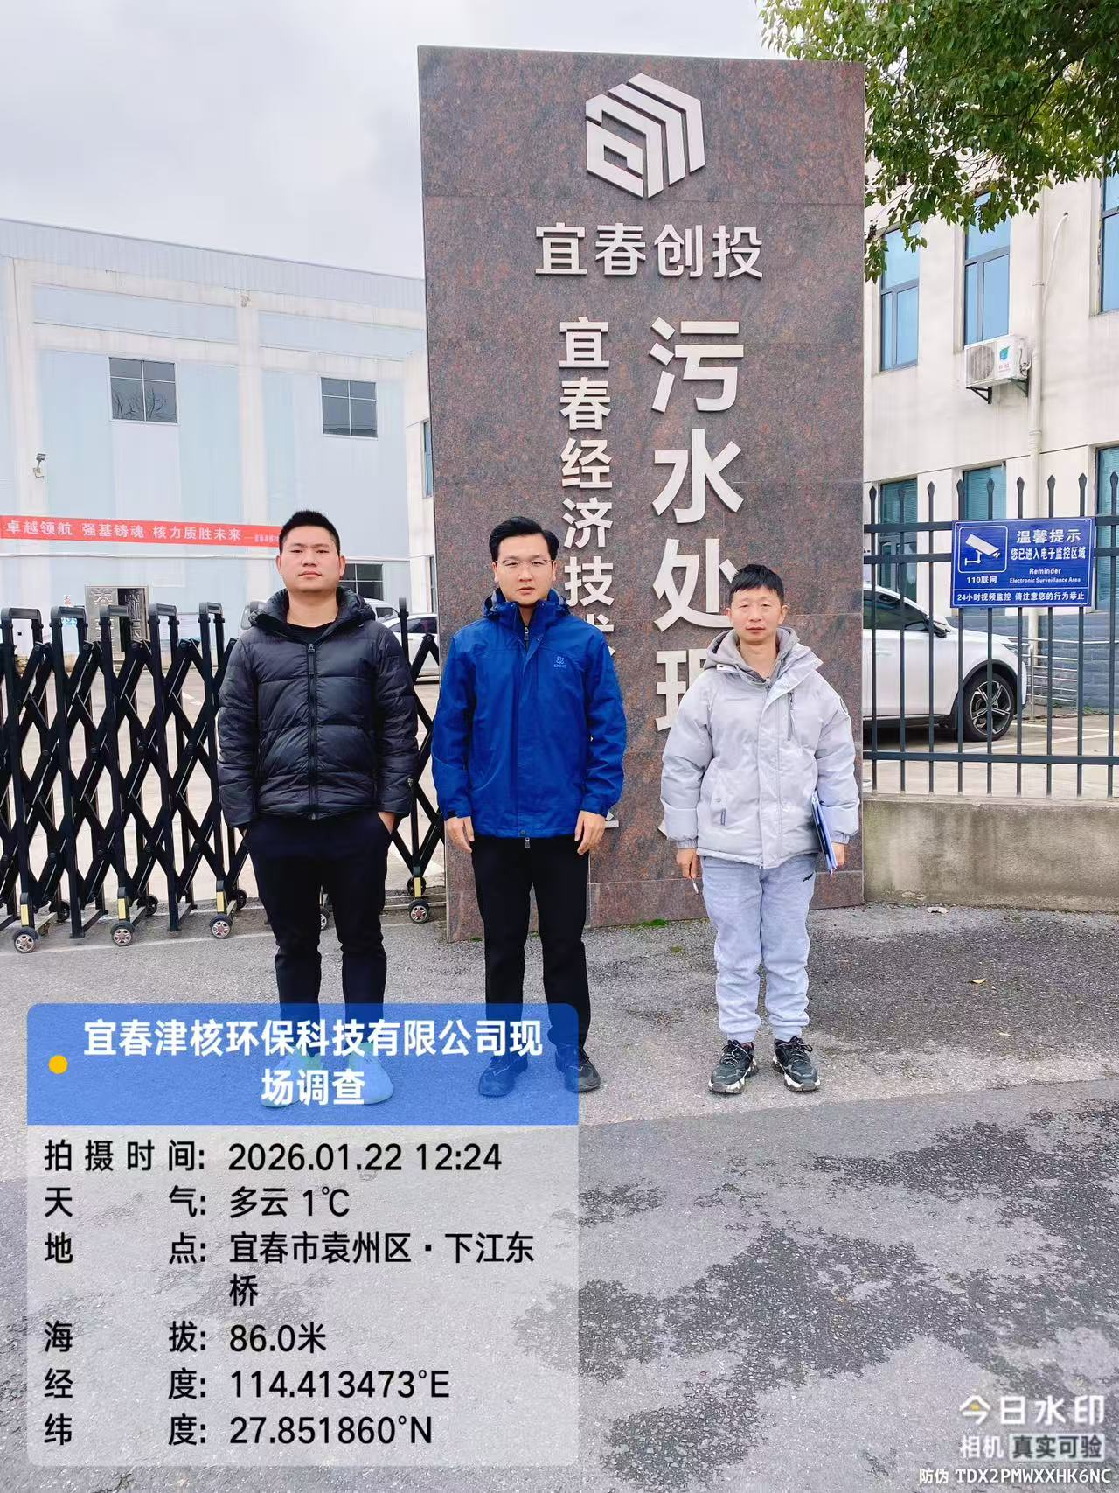  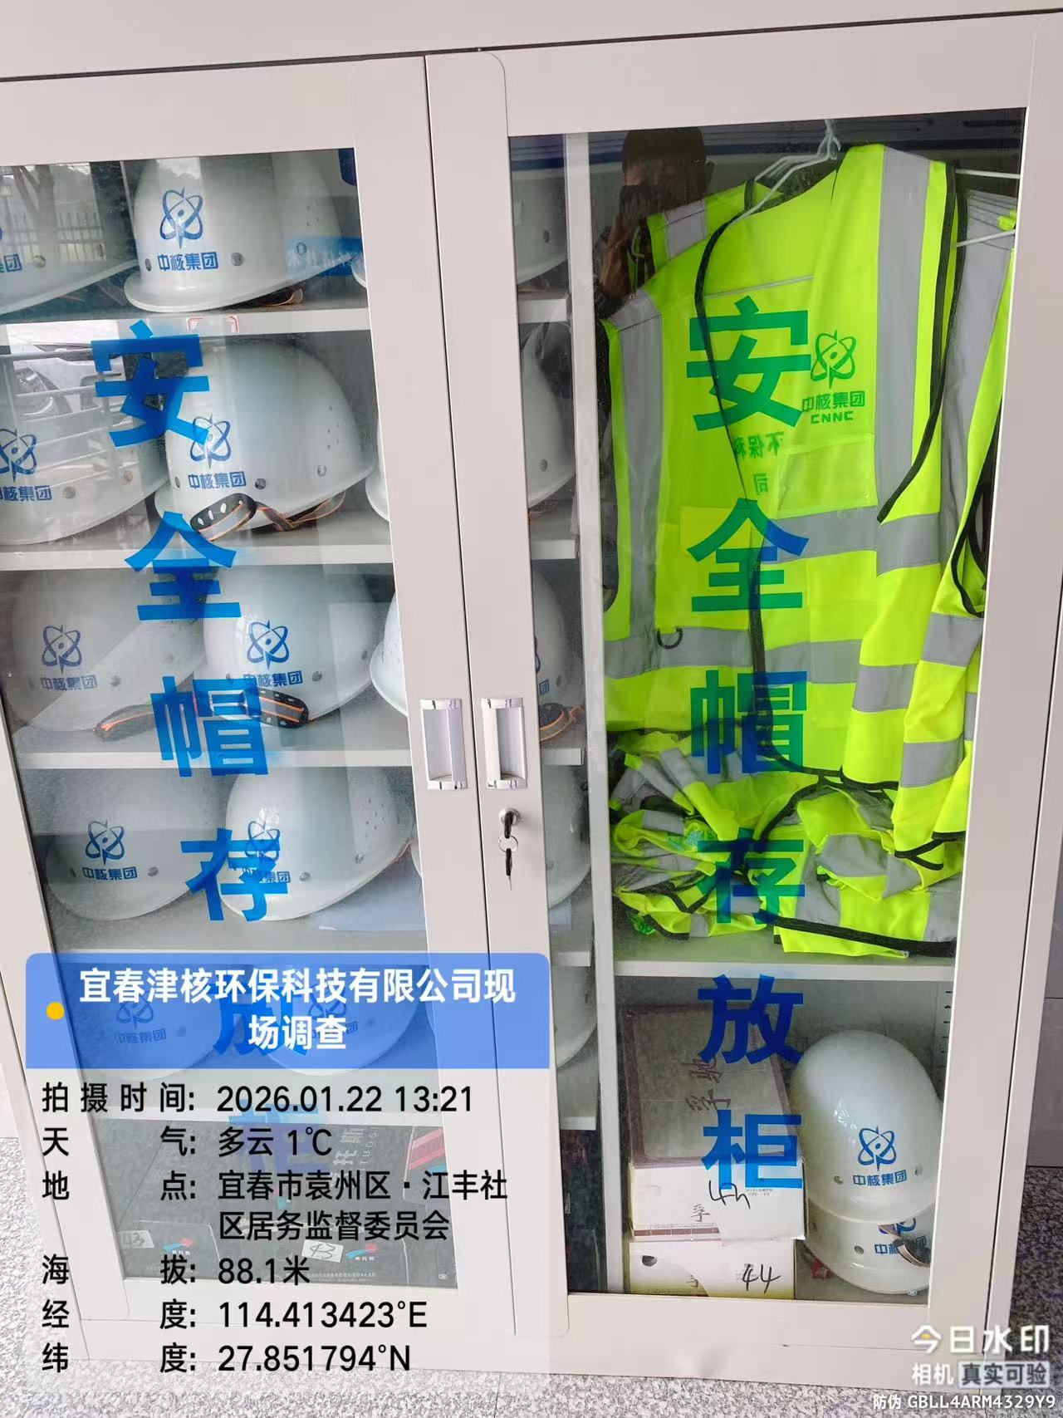 |  | 